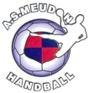 AS Meudon Handball
Vous invite à participer à son
5ème Tournoi jeunes sur herbe
Catégories : -12 ans mixte, -14 ans mixte et -16 ans masculins
Dimanche 5 juin 2022 au stade de Trivaux (Meudon)
Autour du tournoi, les participants à cette manifestation conviviale auront le plaisir de découvrir des hauts lieux du patrimoine de l’Ile de France. En effet, le stade de Trivaux est niché au cœur d’un centre historique. On trouve dans un rayon d’un kilomètre le « hangar Y » (classé monument historique) qui a vu les heures de gloire de l’aérostation en ballons et dirigeables, les vestiges du parc du château de Meudon ainsi que l’orangerie et l’étang de Chalais, le célèbre observatoire astronomique de Meudon réputé mondialement avec sa superbe terrasse promenade offrant une vue différente et surprenante sur Paris et sa proche banlieue.
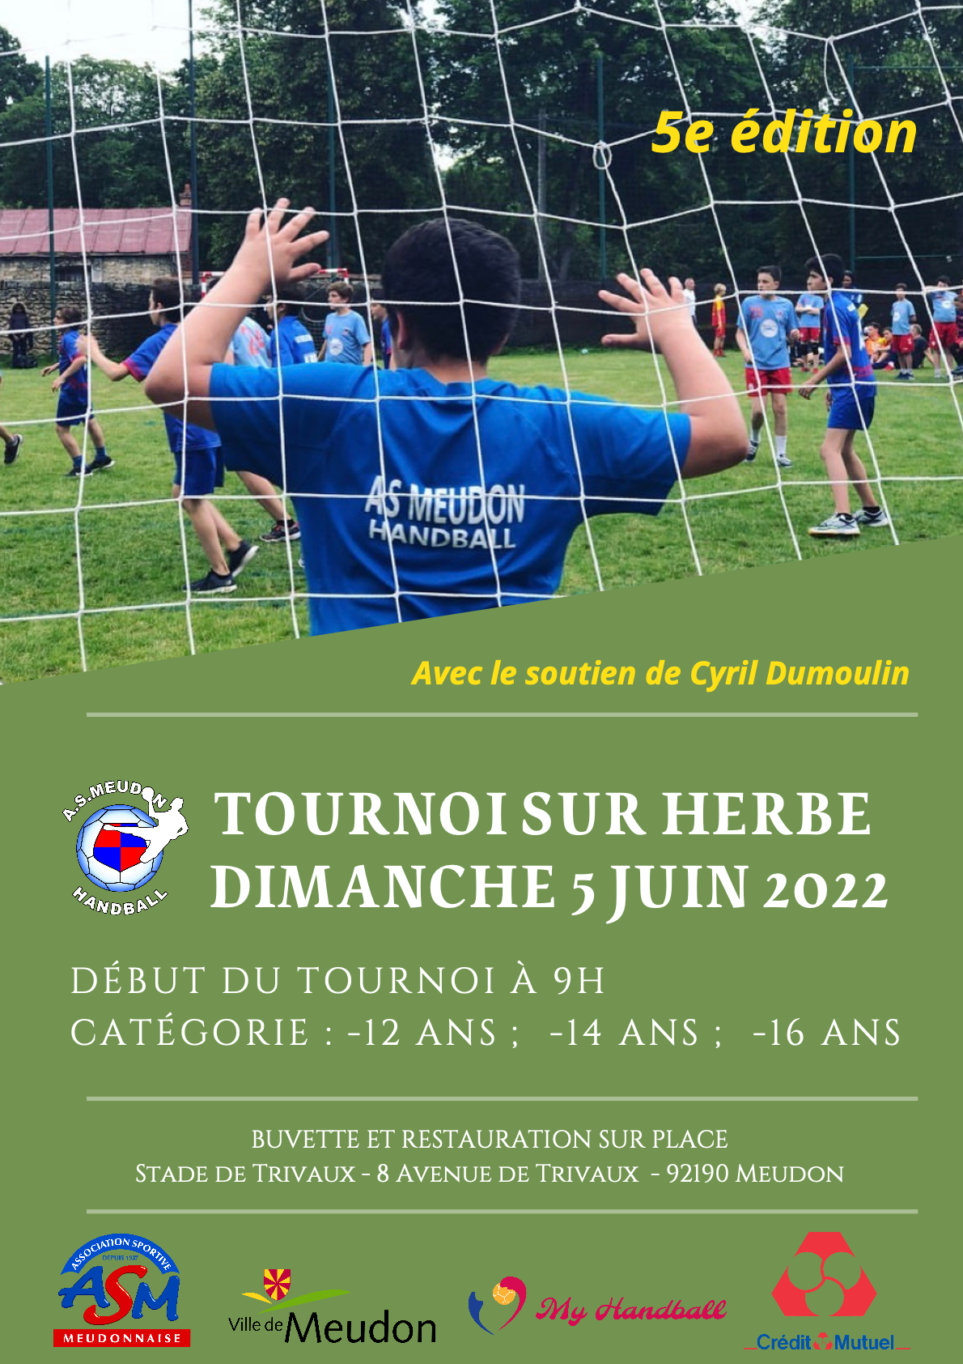

Organisation
- Parking assuré dès 8h (Trivaux et Skate Park)
- Accueil et organisation des poules
- 9h : début du Tournoi
- Tout au long de la manifestation : buvette et restauration sur place
- Vers 17h : fin du tournoi, remise des récompenses et verre de l’amitié

Conditions et réservations
- Engagement par équipe : 50€
- L’engagement est dû à l’inscription et encaissé en cas d’absence
- Les équipes engagées sont sous l’entière responsabilité des accompagnants de leur club
- Réception des dossiers d’inscription et règlements avant le 30 mai 2022
à l’adresse et à l’ordre : AS Meudon Handball, stade de Trivaux, 8 avenue de Trivaux, 92190 Meudon
Renseignements / réservations :
par mail : asmeudonhandball@orange.fr

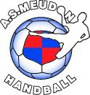
TOURNOI SUR HERBE
5e édition
Organisé pas l’AS Meudon Handball
Dimanche 5 Juin 2022
Stade de Trivaux
8 Avenue de Trivaux
92190 Meudon
Catégories :
- Moins de 12 ans mixtes
- Moins de 14 ans mixtes
- Moins de 16 ans masculins

Bulletin d’inscription
à compléter et à renvoyer impérativement avec le règlement avant le 30 mai 2022 à l’adresse suivante :
AS Meudon Handball / 8 Avenue de Trivaux / 92190 Meudon
Renseignements et préinscriptions :
Par mail : asmeudonhandball@orange.fr

Nom du club :…………………………………………………………
Nom du responsable :…………………………………… Téléphone :………………………………………………………
Nombre d’équipes engagées :
- Moins de 12 ans mixte :……….
- Moins de 14 ans mixte :………..
- Moins de 16 ans masculins :……….
Droits d’engagement : 50€ par équipe

Soit un Total de : ……………… Euros

(à régler par Chèque à l’ordre de l’AS Meudon Handball)

